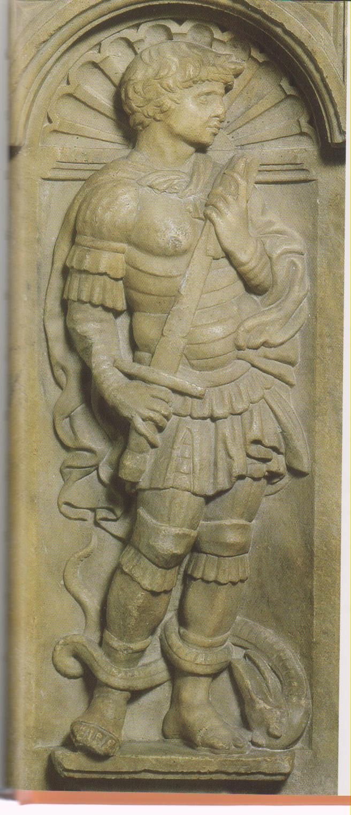

Mestre 23.4.2016

Carissimo Giorgio,

nelle mie escursioni, diciamolo, pressapochistiche, in campo storico-artistico,

spesse volte mi imbatto nella figura di San Giorgio,

che ben dal secolo IV ebbe onore di memorie.

Glorioso ed in oriente, si dice fosse originario della Palestina, ed in occidente.

Il perché è, immediatamente, spiegabilissimo:

chi difende il debole da ogni forma di male ….

è un vero benefattore dell’umanità.

In questi giorni è stata la volta del San Giorgio di Jacopo della Quercia,

Trittico con la Madonna col Bambino e Santi *( Giorgio e Pietro )*, 1430-1435,

mamo, cm 102 X 98,

Bologna, Museo Civico,

ad impressionarmi.

Sorvolando sulle caratteristiche artistiche, non sono poche,

si resta colpiti dalla bellissima capigliatura,

fuori moda, certo, ma che rivela un perenne spirito giovanile.

L’intensità dello sguardo:

chiarezza di idee sul proprio avvenire e determinazione a realizzarle.

Quella spada a due tagli, un po’ malridotta dal tempo,

racconta una lunga storia di battaglie … vinte, ma non per sempre,

spada accarezzata per nuove battaglie.

Piede … sul piede di lotta, pronto allo scatto, non solo sull’attenti,

nonostante le … complicazioni che il drago, stavolta un serpente,

che meglio evoca la storia di ogni male,

sempre moltiplica,

scatto per incessanti battaglie.

Carissimo Giorgio,

in occasione del tuo Onomastico, ti lascio immaginare

quanto vorrei dirti:

sei più interessante delle bravure di Jacopo della Quercia,

( che mi piace tantissimo e per questo ti mostro l’intero trittico, quel che resta ):

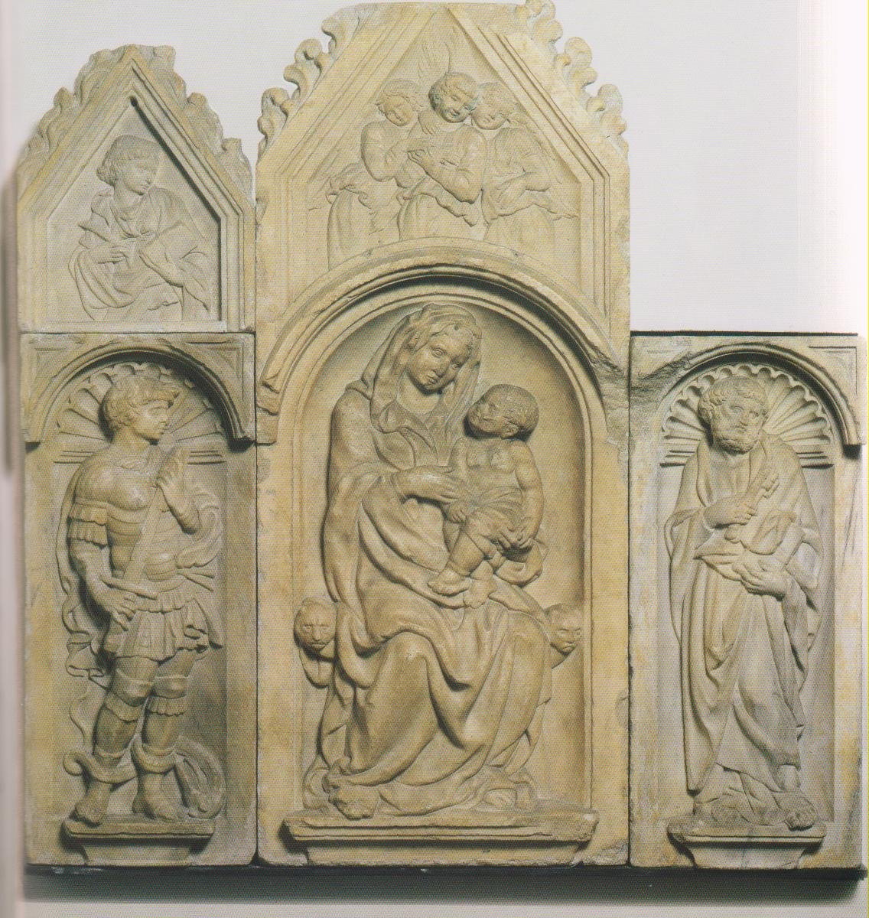

E la Madonna e San Giorgio ti … strabenedicano.

E San Girolamo faccia altrettanto ( lo fa già da lunga data ).

Il mio abbraccio col tempo diventa più forte.

BUON ONOMASTICO, GIOVANOTTO!

P. Secondo

Tutti, qui a Mestre, ti ricordano e ti vogliono bene e beneaugurano.

E la Sig.ra Daniela vuole essere espressamente nominata.